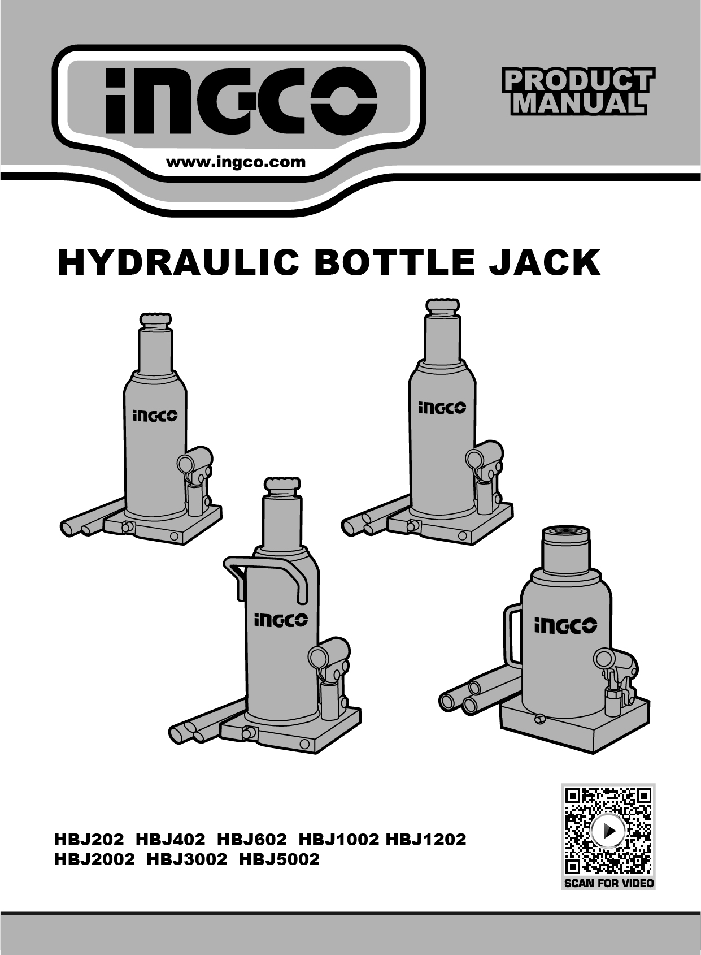
CRIC HIDRAULIC
INGCO.RO
Instrucțiuni originale
MARCAJE DE SIGURANȚĂ
⚠ AVERTIZARE!
1. Studiați, înțelegeți și respectați toate instrucțiunile înainte de utilizarea acestui dispozitiv.
2. Nu depășiți capacitatea nominală indicată de producător.
3. Utilizați dispozitivul doar pe suprafețe dure, stabile și plane, cu o pantă mai mică de 3°.
4. Acest echipament este destinat exclusiv ridicării. Imediat după ridicare, sprijiniți vehiculul cu mijloace de susținere adecvate.
5. Nu mișcați și nu transportați vehiculul în timp ce se află pe cric.
6. Ridicați vehiculul numai în punctele de sprijin indicate de producătorul vehiculului.
7. Nu efectuați modificări asupra acestui produs.
8. Utilizați doar accesoriile și/sau adaptoarele furnizate de producător.
9. Nu vă așezați sub vehicul și nu permiteți nimănui să se afle sub acesta până când vehiculul nu este fixat sigur pe suporți.
10. Asigurați-vă că sarcina este centrată corect pe șa înainte de ridicare.
11. Folosiți pene de siguranță sau alte dispozitive de blocare pe roțile opuse înainte de utilizarea cricului.
12. Nu utilizați cricul pentru mașini de tuns iarba sau tractoare de tuns iarba.
13. Nu utilizați cricul în alte scopuri decât cele specificate de producător.
14. Nu balansați și nu mișcați vehiculul în timpul lucrului la acesta sau în apropierea sa.
15. Următoarele NU sunt recomandate pentru susținerea acestui echipament: fundații, locuințe, case mobile, remorci, rulote, platforme sau alte structuri similare.
16. Nerespectarea acestor instrucțiuni poate duce la vătămări corporale grave și/sau daune materiale.

Specificații
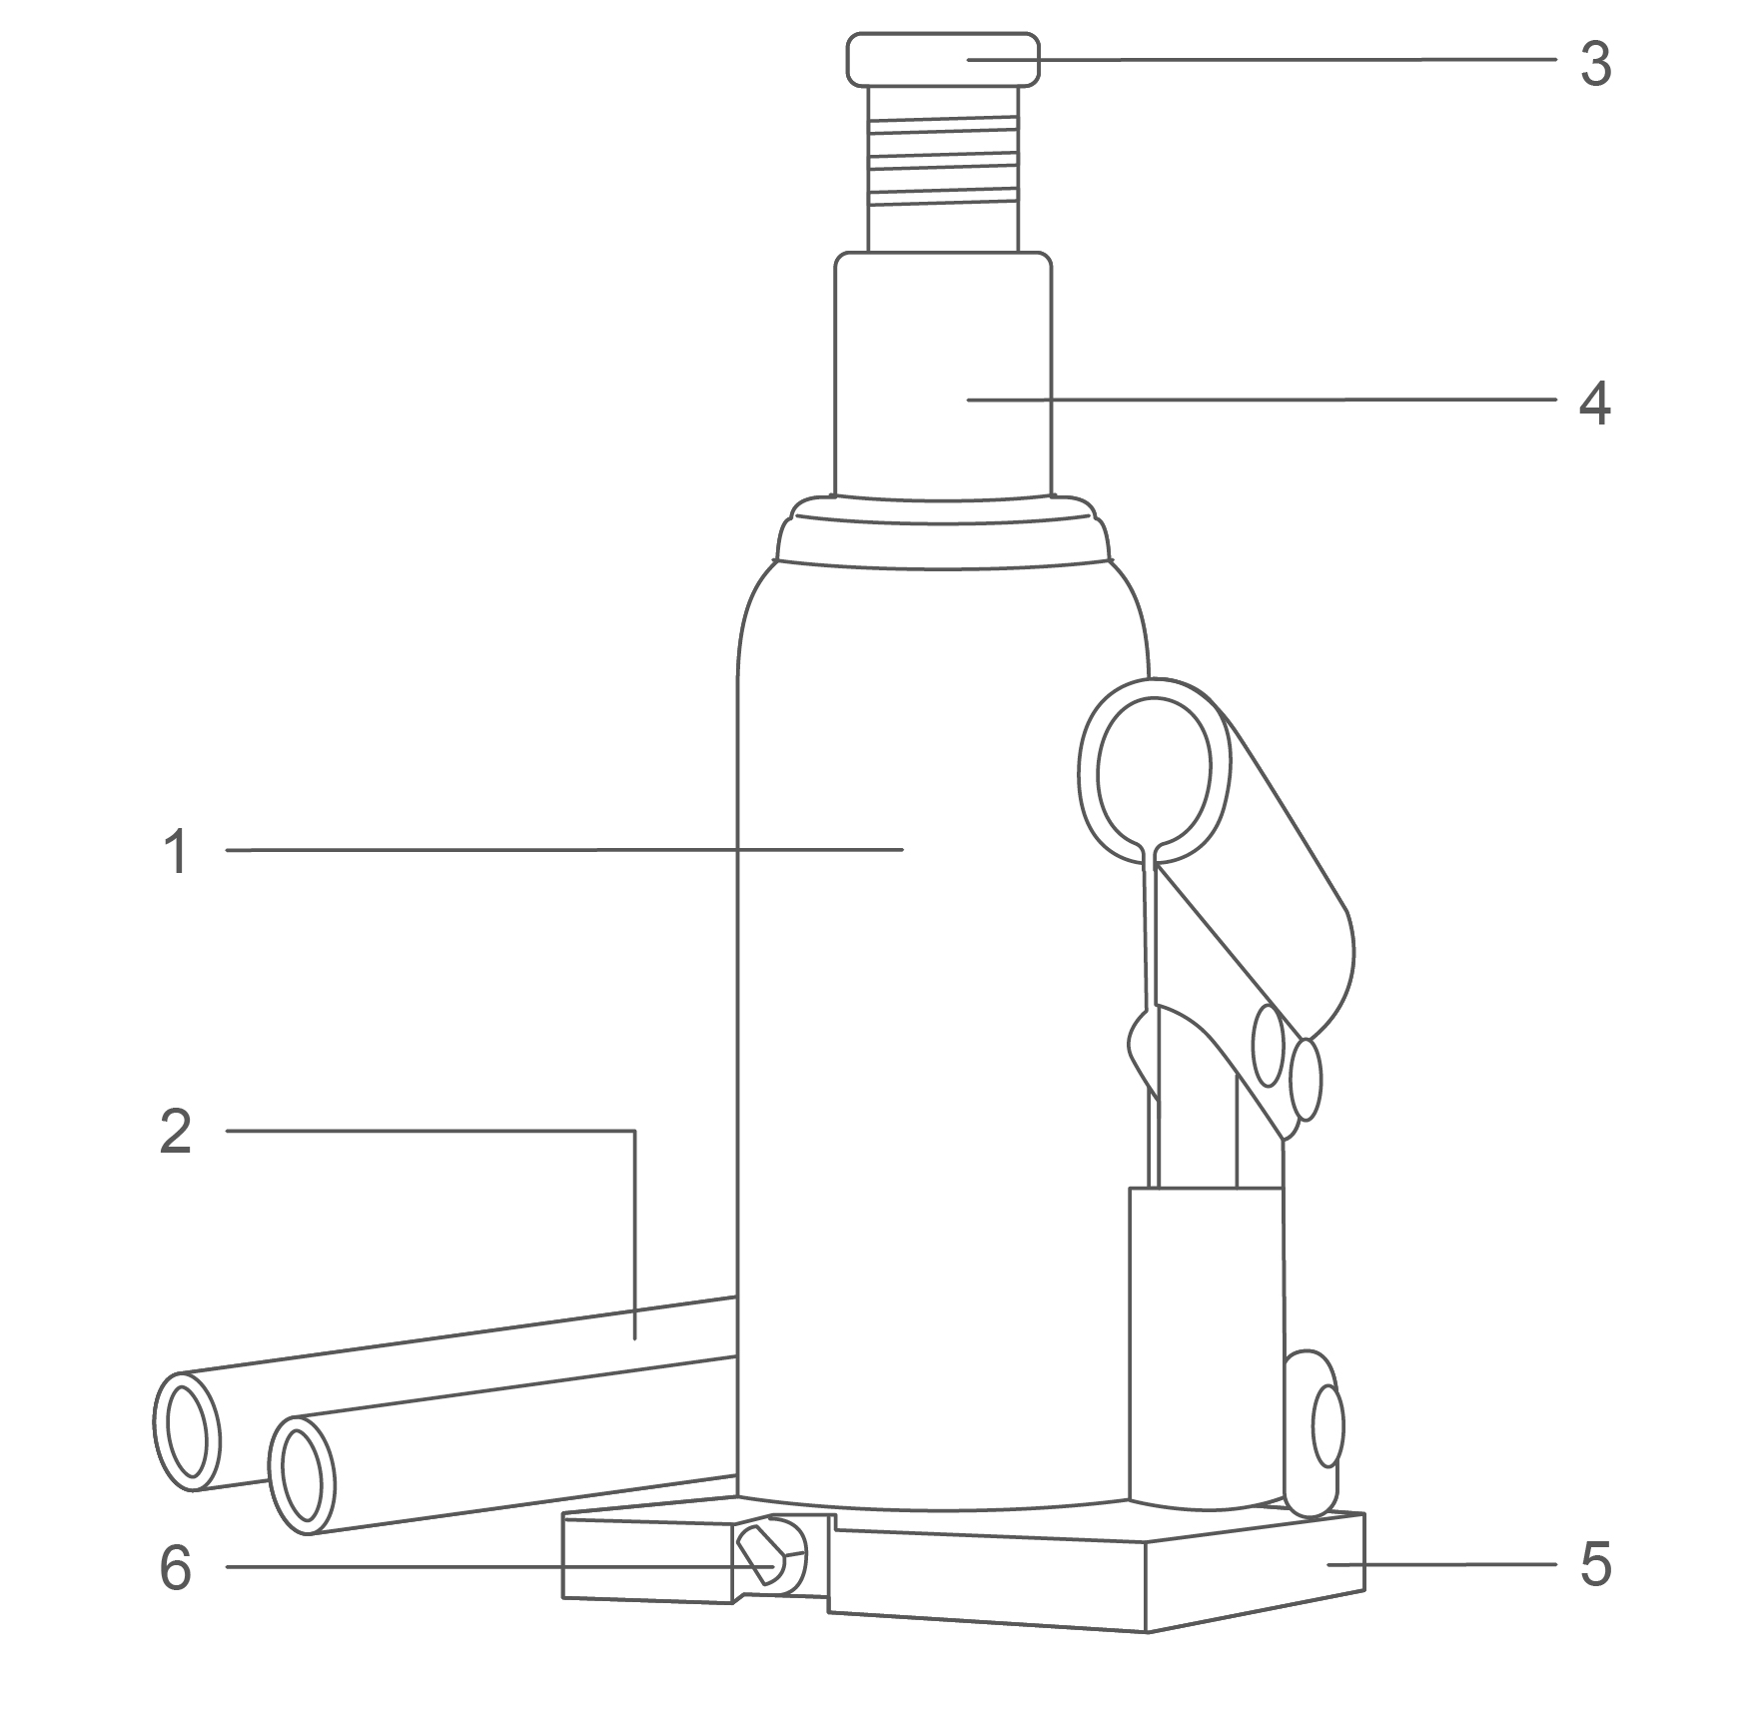

Componente
1. Rezervor de ulei  2. Mâner  3. Șurub de reglare | 4. Berbec  5. Bază  6. Supapă de eliberare

Specificații tehnice
Nr. model | Capacitate | Înălțime minimă | Înălțimea de ridicare | Înălțime reglabilă | Înălțime maximă | NV
HBJ202 | 2 tone | 180 mm | 105 mm | 4,8 mm | 333 mm | 2,5 kg
HBJ402 | 4 tone | 190 mm | 120 mm | 6 0 mm | 370 mm | 3,2 kg
HBJ602 | 6 tone | 210 mm | 140 mm | 70 mm | 420 mm | 4,1 kg
HBJ1002 | 10 tone | 230 mm | 150 mm | 80 mm | 460 mm | 5,8 kg
HBJ1202 | 12 tone | 235 mm | 155 mm | 80 mm | 470 mm | 6,7 kg
HBJ2002 | 20 de tone | 240 mm | 160 mm | 6 0 mm | 460 mm | 8,7 kg
HBJ3002 | 30 de tone | 260 mm | 170 mm | 0 | 430 mm | 15,9 kg
HBJ5002 | 50 de tone | 280 mm | 190 mm | 0 | 470 mm | 22,6 kg
- Datorită programului nostru continuu de cercetare și dezvoltare, specificațiile de aici pot fi modificate fără notificare prealabilă.
Operațiune
Proprietarul și/sau operatorul este responsabil pentru asigurarea întreținerii, păstrarea tuturor autocolantelor sau etichetelor de avertizare și, în timpul utilizării, menținerea unității în stare bună de funcționare. Dacă proprietarul și/sau operatorul nu vorbește fluent engleza sau spaniola, avertismentele și instrucțiunile produsului trebuie citite și discutate cu operatorul în limba maternă a acestuia de către cumpărător/proprietar sau persoana desemnată de acesta.
Asigurați-vă că operatorul înțelege conținutul acestuia. Informațiile de siguranță trebuie evidențiate și înțelese înainte de utilizare.
Cricul trebuie inspectat conform manualului de instrucțiuni înainte de utilizare.
Este responsabilitatea proprietarului și/sau a operatorilor să studieze toate AVERTIZĂRILE, instrucțiunile de operare și întreținere conținute pe eticheta produsului și în manualul de instrucțiuni înainte de utilizarea acestei unități; proprietarul/operatorii vor păstra instrucțiunile produsului pentru referințe ulterioare.
Ridicarea vehiculului:
- Asigurați-vă că cricul și vehiculul se află pe o suprafață dură și plană.
- Acționați întotdeauna frâna de mână a vehiculului și blocați roțile.
- Consultați manualul de utilizare al vehiculului pentru a verifica amplasarea punctelor cricului și pentru a poziționa cricul sub punctul de ridicare prescris.
- Rotiți supapa de eliberare în sensul acelor de ceasornic în poziția închis. NU STRÂNGEȚI EXCESIV !
- Pentru a ridica vehiculul la înălțimea prevăzută, introduceți mânerul în soclu și pompați în sus și în jos.
- Amplasați suporturile de cric sub vehicul în locurile recomandate de producătorul vehiculului. Nu vă așezați sub vehicul fără suporturi de cric. Cricurile nu sunt proiectate să susțină sarcini grele pentru perioade lungi de timp. Nu încercați să așezați suportul de cric simultan sub ambele capete ale vehiculului sau sub o parte a vehiculului.
- Rotiți supapa de eliberare ÎNCET în sens invers acelor de ceasornic pentru a coborî sarcina pe suporturile de cric.
Coborârea vehiculului:
- Rotiți supapa de eliberare în sensul acelor de ceasornic în poziția închis.
- Pompați mânerul pentru a ridica vehiculul de pe cric.
- Scoateți suporturile de cric. Nu vă așezați sub vehicul și nu lăsați pe nimeni altcineva să se așeze sub acesta în timpul coborârii.
- Rotiți supapa de eliberare ÎNCET în sens invers acelor de ceasornic pentru a coborî vehiculul pe sol.
INSPECŢIE
Produsul trebuie întreținut în conformitate cu instrucțiunile produsului. Nu se vor face modificări la acest produs.
- Înainte de utilizare, cricul trebuie inspectat vizual pentru a depista eventuale anomalii, cum ar fi suduri crăpate, deteriorări, piese îndoite, uzate, lipsă sau pierderi, sau scurgeri hidraulice.
- Inspecțiile se vor efectua în conformitate cu acest manual.
- Produsul trebuie inspectat imediat dacă se suspectează că a fost supus unei sarcini sau unui șoc anormal. Se recomandă ca această inspecție să fie efectuată de un reprezentant autorizat al serviciului clienți înainte de utilizare.

ÎNTREŢINERE
Se recomandă întreținerea lunară. Lubrifierea este esențială pentru cricuri, deoarece acestea suportă sarcini mari. Orice restricție cauzată de murdărie, rugină etc. poate cauza fie o mișcare lentă, fie smucituri extrem de rapide, deteriorând componentele interne. Următorii pași sunt concepuți pentru a menține cricul bine lubrifiat:
- Ungeți cilindrul, articulațiile, șaua și mecanismul pompei cu ulei ușor. Ungeți rulmenții roților și axele.
- Verificați vizual pentru a depista dacă există suduri crăpate, piese îndoite, slăbite, lipsă sau scurgeri de ulei hidraulic.
- Dacă cricul este supus unei sarcini anormale sau șocuri, scoateți-l din funcțiune și solicitați examinarea acestuia de către un reprezentant al serviciului clienți înainte de utilizare.
- Curățați toate suprafețele și păstrați toate etichetele și avertismentele.
- Verificați și mențineți nivelul uleiului din cilindru.
- Verificați cilindrul la fiecare 3 luni pentru orice semn de rugină sau coroziune. Curățați-l după cum este necesar și ștergeți-l cu o lavetă uleiată. Când nu îl utilizați, lăsați întotdeauna șaua și cilindrul complet coborâți.
- Depozitați întotdeauna cricul în poziția complet coborâtă. Acest lucru va ajuta la protejarea zonelor critice de coroziunea excesivă. Nu utilizați lichide de frână sau de transmisie sau ulei de motor obișnuit, deoarece acestea pot deteriora garniturile. Achiziționați și utilizați întotdeauna produse etichetate „Ulei pentru cric hidraulic”.
VERIFICAȚI NIVELUL ULEIULUI
- Rotiți supapa de eliberare în sens invers acelor de ceasornic pentru a permite retragerea completă a cilindrului. Poate fi necesar să aplicați forță asupra șeii pentru coborâre.
- Cu cricul în poziție orizontală, scoateți dopul de umplere cu ulei. Așezați cricul în poziție verticală cu manivela în jos. Uleiul trebuie să fie la nivelul fundului orificiului de umplere. Dacă nu, completați rezervorul. Nu umpleți excesiv. Umpleți întotdeauna cu ulei hidraulic nou și curat. Puneți la loc dopul de umplere.
- Verificați funcționarea cricului.
- Purgați aerul din sistem după cum este necesar.

DEPANARE
Purjarea aerului din sistem:
- Rotiți supapa de eliberare în sens invers acelor de ceasornic o tură completă pentru a o deschide.
- Maneta pompei opt curse complete.
- Rotiți supapa de eliberare în sensul acelor de ceasornic pentru a închide supapa.
- Pompați mânerul până când berbecul atinge înălțimea maximă și continuați să pompați de mai multe ori pentru a îndepărta aerul prins în berbec.
- Strângeți cu grijă și încet dopul de umplere cu ulei pentru a elibera aerul prins.
- Rotiți supapa de eliberare în sens invers acelor de ceasornic o tură completă și coborâți cilindrul în poziția cea mai joasă. Folosiți forța dacă este necesar.
- Rotiți supapa de eliberare în sensul acelor de ceasornic în poziția închis și verificați dacă pompa funcționează corect. Poate fi necesar să efectuați operațiunile de mai sus de mai multe ori pentru a presupune că aerul este evacuat complet.

DEPANARE

Cricul nu va ridica sarcina | Cricul nu va susține sarcina | Jack nu va coborî | Ridicare slabă a cricului | Nu se ridică la extensie completă | Cauze și soluții
 |  |  |  |  | Supapa de eliberare nu este complet închisă  (Rotiți mânerul în sensul acelor de ceasornic)
 |  |  |  |  | Capacitate de greutate depășită
Există aer în sistemul hidraulic.
Eliminați aerul din sistem
Nivel scăzut de ulei.
Adăugați ulei după cum este necesar
Rezervorul de ulei este umplut excesiv.
Scurgeți excesul de ulei.
Lubrifiați piesele mobile
 |  |  |  |  | Jack-ul este blocat sau există obstacole străine
Defecțiune a unității de alimentare.
Înlocuiți unitatea de alimentare.
Temperatura de funcționare sigură este între 4°C și 41°C (40°F - 105°F)

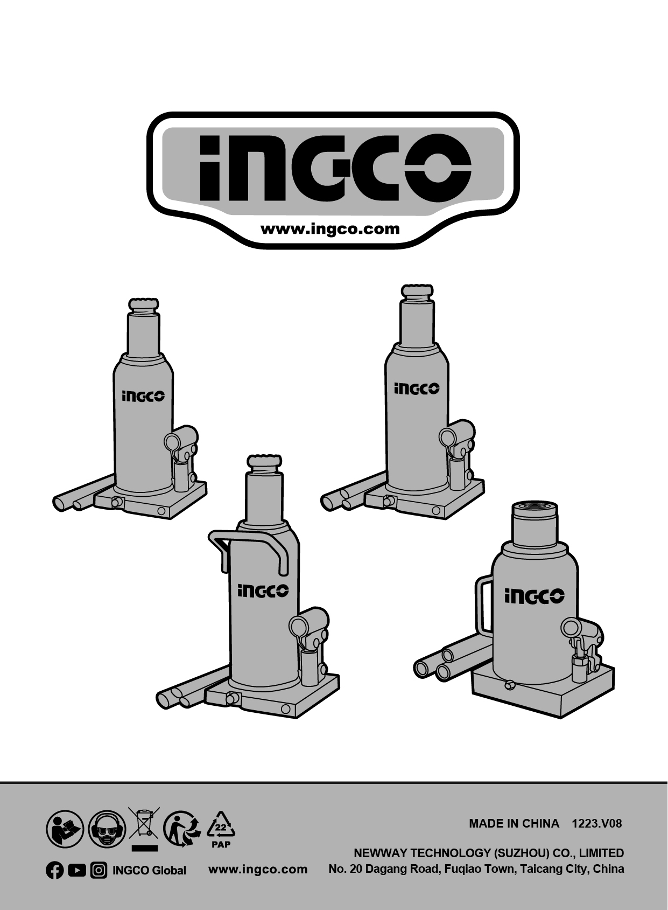

INGCO.RO

